МИНИСТЕРСТВО НАУКИ И ВЫСШЕГО ОБРАЗОВАНИЯ

РОССИЙСКОЙ ФЕДЕРАЦИИ

ФЕДЕРАЛЬНОЕ ГОСУДАРСТВЕННОЕ АВТОНОМНОЕ ОБРАЗОВАТЕЛЬНОЕ УЧРЕЖДЕНИЕ ВЫСШЕГО ОБРАЗОВАНИЯ

**«Национальный исследовательский технологический университет «МИСиС»**

**(НИТУ «МИСиС»)**

|  |
| --- |
|  |

|  |  |
| --- | --- |
| *ИНСТИТУТ* | **Новых материалов и нанотехнологий** |
| *КАФЕДРА* | **Полупроводниковой электроники и физики полупроводников** |
| *НАПРАВЛЕНИЕ (ПРОФИЛЬ)* | **11.04.04 «Электроника и наноэлектроника»** |

**Домашнее задание**

|  |
| --- |
| **Дисциплина: Методы характеризации полупроводниковых материалов и структур** |

|  |
| --- |
| **Тема:**  **Построение спектра глубоких уровней методом релаксационной спектроскопии.** |

|  |  |  |  |  |  |  |  |  |  |  |  |  |  |  |  |  |
| --- | --- | --- | --- | --- | --- | --- | --- | --- | --- | --- | --- | --- | --- | --- | --- | --- |
|  |  |  | |  | Обучающийся (группы) | | | | МЭН-19-2-2 | | |  | Васильев А.А. | | | |
|  |  |  | |  |  | | | | (аббревиатура) | | |  | (Фамилия И.О.) | | | |
|  |  |  | |  | Преподаватель | | | | ст. преподаватель | | |  | **Щемеров И.В.** | | |
|  |  |  | |  |  | | | | (должность) | | |  | (Фамилия И.О.) | | | |
|  | | |  | | |  |  |  | | |  | | |  |  | | |
|  | | |  | | |  |  |  | | |  | | |  |  | | |
|  | | |  | | |  |  |  | | |  | | |  |  | | |
| **Оценка с учетом защиты** | | | | | | |  |  | | | | | |  |  | | |
|  | | |  | | |  |  | | | (оценка) | |  | (дата) | | | |
|  | | |  | | |  |  |  | | |  | | |  |  | | |

**Москва 2019**

Задание

Студентам выдаётся модель спектра, снятого с диода Шоттки. По результатам измерений строится спектр глубоких примесей в образце, делается вывод о наличии глубоких примесей, их энергии. Вовремя выполненной считается домашняя работа, правильно посчитанная и сданная до начала последней лекции (13.12.2019).

Необходимые для расчётов данные:

* вариант 4
* материал - GaN;
* эффективная масса электронов - 0.2, дырок - 0.8;
* ширина запрещённой зоны - 3.4 эВ;
* площадь диода - 1 мм2;
* Концентрация легирующей примеси (не надо вычислять) Nd = 1015 см-3;
* измерения проводились при -2В, импульсы -1В, продолжительность импульсов достаточна для установления квазистационарного состояния.

1. Теоретическое введение

Deep Level Transient Spectroscopy (DLTS) – эффективная и мощная методика для наблюдения и характеристики глубоких уровней (ГУ) в полупроводниках. Оригинальная методика была представлена в 1974 году Д.В. Лангом. Суть метода заключается в использовании емкости барьерной структуры в качестве зонда для отслеживания состояний ГУ.

Главное преимущество DLTS – быстрое и полное описание ГУ в образце, так же метод достаточно чувствителен, его спектр легок в анализе и заметно различие в ловушках для основных и неосновных носителей заряда. Так же во многих вариантах обычного DLTS глубокие уровни заполняют свободными носителями с помощью тока или оптического возбуждения.

Последующие термоэмиссионные процессы дают изменение в значении емкости, а параллельное увеличение или уменьшение температуры с постоянной скоростью позволяет исследовать большой энергетический диапазон внутри запрещенной зоны исследуемого материала. Эти переходные процессы предоставляют информацию об уровне энергии, путем наблюдения перехода емкости в состояние равновесия после воздействия на нее некоторым возмущением.

При изменении напряжения, приложенного к p-n переходу, мы получаем соответствующие изменения в толщине обедненного слоя, это, в свою очередь, приводит к изменению числа свободных носителей заряда с обоих сторон обедненного слоя и как результат изменение в значении емкости. Вклад в изменение емкости приносит как само изменение толщины обедненного слоя (барьерная емкость) так и изменение числа неосновных носителей заряда (диффузионная емкость), вклад барьерной емкости превалирует на обратных смещениях, диффузионной же на прямых. В барьерах Шоттки диффузионная емкость отсутствует из-за малой концентрации неосновных носителей заряда.

Допустим p-n переход с условным ГУ с энергией ET. В состоянии равновесия поток носителей заряда через ловушку равен нулю. Носителями в обедненной области пренебрегаем. По полуэмпирическому закону Шокли-Рида-Холла, отношение между концентрацией ГУ NT и концентрацией заполненных уровней nT определяется формулой:

|  |  |
| --- | --- |
|  | (1) |

где ep и en – скорость выброса дырок и электронов с ловушек, c-1;

nT – концентрация заполненных ловушек, см-3;

NT – полная концентрация ловушек, см-3.

Сразу после возмущения, в приближении резкого p+-n перехода, где преимущественно весь обедненный слой находится со стороны n-типа, число заполненных уровней в области n-типа меняется, что приводит к изменению полного заряда в данной области и изменению емкости. Такое изменение емкости обусловлено только изменением заселенности ГУ в запрещенной зоне.

Допустим, что на структуру подано обратное смещение VR, отключаемое в момент времени t = 0. Далее электроны будут захватываться ГУ в объеме, где в предыдущий момент времени была область обеднения. Пренебрегая вторичным захватом электронов, получим формулу:

|  |  |
| --- | --- |
|  | (2) |

где cn – постоянная времени захвата электронов, с-1.

Если импульс был достаточно долгим (tp ≫ 1/cn) то все ГУ заполнены (), то при возвращении системы в стационарное состояние обедненный слой снова обеднен свободными носителями заряда, ГУ начинают испускать захваченные носители, nT меняется со временем:

|  |  |
| --- | --- |
|  | (3) |

Решением будет уравнение:

|  |  |
| --- | --- |
|  | (4) |

Для ГУ, излучающего электроны, заселенность описывается уравнением:

|  |  |
| --- | --- |
|  | (5) |

Изменение заселенности ГУ со временем не может быть измерено напрямую. Простейший способ сделать это, косвенно измерять емкость барьерной структуры, связывая ее с  
заселенностью ГУ:

|  |  |
| --- | --- |
|  | (6) |

где – диэлектрическая проницаемость образца, Ф/см;

А – площадь барьерной структуры, см2;

W – толщина обедненного слоя, см.

Учитывая вклад ГУ в ширину обедненного слоя и емкости получим формулу:

|  |  |
| --- | --- |
|  | (7) |

где , см-3.

Теперь, для nT ≪ ND получим следующее уравнение:

|  |  |
| --- | --- |
|  | (8) |

где – емкость структуры при напряжении VR, Ф.

Подставляя уравнение (5) в уравнение (8) получим формулу:

|  |  |
| --- | --- |
| . | (9) |

Таким образом скорость выброса с ГУ и их концентрация может быть вычислена из изменения емкости барьерной структуры.

* + 1. Физика процессов

Кривая релаксации емкости, описываемая уравнением (9), полученная при постоянном обратном смещении и постоянной температуре, даст информацию о скорости эмиссии н.з. с ГУ. При необходимости исследовать образец в некотором температурном диапазоне с большим количеством различных уровней в запрещенной зоне – процесс становится времязатратным, и здесь DLTS имеет значительное преимущество перед традиционными методами.

Главной особенностью этой методики является концепция временных окон. Выходной сигнал отличен от нуля только тогда, когда релаксация емкости проходит с скоростью, соответствующей данному временному окну. Теперь, когда температура меняется с постоянной скоростью, изменяя за собой скорость эмиссии, выходной сигнал возникает, когда эмиссия н.з. происходит в рамках временного окна. Т.е. DLTS – методика позволяющая отфильтровывать только сигнал от того ГУ, которому соответствует данное временное окно. Таким образом мы можем многократно модулировать емкость, пока меняется температура, получая информацию о том, какие уровни присутствуют в образце, каковы их концентрации, и, используя различные значения временных окон, мы можем получить энергии активации ГУ.

Для получения DLTS спектра допустим, что релаксация емкости описывается согласно уравнению:

|  |  |
| --- | --- |
|  | (10) |

|  |  |
| --- | --- |
|  | (12) |

где , c-1·см-2·K-2;

– сечение захвата электрона, см2.

Коэффициент уменьшается с увеличением температуры соответственно и кривые релаксации меняют свою форму (см. рисунок 1а). Разница емкостей в моменты времени t1 и t2 ( и есть DLTS спектр, возникающий в координатах С-T (см. рисунок 1б). Кривые релаксации могут искажаться шумом, и поэтому важной частью DLTS анализа является извлечение полезного сигнала из зашумлённых входных данных. Фильтрация осуществляется путем домножения опорной функции (10) на некоторую весовую функцию :

|  |  |
| --- | --- |
|  | (13) |

где T – временное окно (T = t1-t2), K.

Набор кривых релаксации (a) при разных температурах  
и преобразование сигнала в спектр DLTS (б)

Рисунок 1 – Применение концепта временных окон

Емкость измеряется в момент времени t1 и t2 от начала импульса. Сигнал будет разницей ёмкостей, измеренных в эти моменты времени Температура медленно увеличивается, пока образец многократно пульсирует между нулевым и обратным смещением VR. Разница в ёмкости будет минимальной при слишком быстрой или слишком медленной релаксации, в таких случаях сигнал будет в районе 0. При порядка временного окна, сигнал будет отличен от нуля, давая локальный максимум в DLTS спектре (см. рисунок 1б). Использую следующую весовую функцию в выражении (13) получим:

|  |  |
| --- | --- |
|  | (14) |

Максимум, можно определить найдя производную уравнения (14) по переменной и приравняв производную к нулю, получим:

|  |  |
| --- | --- |
|  | (15) |

Уравнение (15) не зависит от амплитуды ёмкости, поэтому может быть вычислено не зависимо от формы кривой и величины ёмкости. Для заданного набора временных окон, в точках максимума DLTS спектра можем рассчитать для каждого временного окна, которое соответствует одному локальному максимуму. Исходя из уравнения (14) можем рассчитать энергию активации и сечение захвата в координатах от 1/T.

* + 1. Характеристика глубоких центров

Из уравнения (14) видно, что DLTS сигнал пропорционален амплитуде емкостной релаксации, поэтому, можем переписать это уравнение следующим образом, считая, что все ГУ заполнены:

|  |  |
| --- | --- |
|  | (16) |

Для экспоненциальных кривых релаксации емкости, концентрации ловушек будут определяться как:

|  |  |
| --- | --- |
|  | (17) |

где , см.

1. Расчет спектра

Для начала выведем все кривые релаксации полученные в процессе измерения DLTS спектра (рисунок 3):

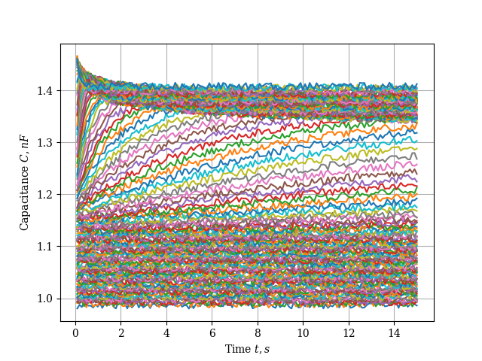

Рисунок 3 – Кривые релаксации

Применим на кривые релаксации фильтр Савицкого-Голея чтобы устранить шум. Данный фильтр позволяет эффективно сглаживать, не меняя общей тенденции данных (рисунок 4).

Возьмем величину t2/t1 = 10, тогда максимальное количество временных окон будет 14. Согласно формуле (14) рассчитаем спектр, где время релаксации будет определяться по формуле (15) (рисунок 5).

В спектре видно две ловушки, первая ловушка для основных носителей заряда, вторая для неосновных. Рассчитаем энергию активации, концентрацию и сечение захвата для двух ловушек.

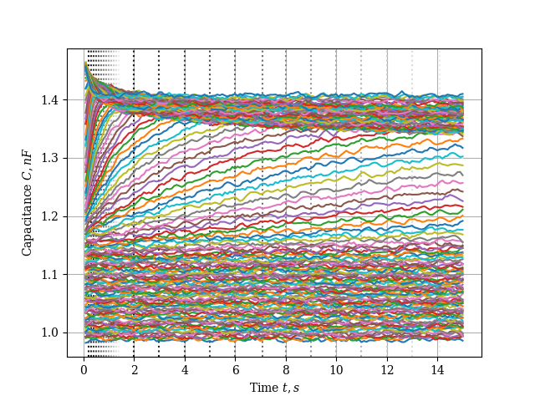

Рисунок 4 – Сглаженные кривые релаксации

Рисунок 5 – Спектр DLTS

а) б)

Рисунок 6 – Определение позиции пика (а) и спрямление в Аррениусовских координатах(б)  
для пика основных носителей заряда

а) б)

Рисунок 6 – Определение позиции пика (а) и спрямление в Аррениусовских координатах(б)  
для пика неосновных носителей заряда

Параметры вычисленных уровней представлены в таблице:

Таблица 1 – Параметры ГУ

|  |  |
| --- | --- |
| ГУ для основных н.з. | ГУ для неосновных н.з. |
|  |  |
|  |  |
|  |  |

СПИСОК ЛИТЕРАТУРЫ

1 Schroder D.K. Semiconductor Material and Device Characterization. Hoboken, NJ, USA: John Wiley & Sons, Inc., 2005. Вып. 3.

2 D. V. Lang, «Deep-level transient spectroscopy: A new method to characterize traps in semiconductors», *J. Appl. Phys.*, т. 45, вып. 7, сс. 3023–3032, 1974.